广东轻工职业技术学院大学生创新创业
训练计划项目结题验收报告书

项目名称： 多场景督导之星（目击者逐梦之旅创新团队）
项目负责人： 梁坚锐
项目组成员： 陈丽玲 魏仲凯 黄婉莹 陈奕婷
指导老师： 罗志聪 翟河青
填表日期： 2017.10.14

2017年 10月

填 表 说 明
一、结题验收报告书应按照本表格要求，逐项认真填写，内容必须实事求是，表达明确严谨，空缺处要填“无”。
二、“项目组成员”应为学生，按照实际参与项目实施的人员填写。
三、“指导老师”最多2人，但校内教师只能1人；
四、“指导教师意见”要对项目成果和学生实施情况进行总结。
五、“专家组意见“要对成果内容和成果水平进行评价。
六、材料规格：用A4纸双面打印（复印），左侧装订。
七、材料报送：申报材料需纸质材料和电子文档一并提交。

项目名称 |  |  | 多场景督导之星 （目击者逐梦之旅创新团队）
一、项目基本信息
项目类型 |  |  |  |  |  | （ √）创新训练项目；（ ）创业训练项目；（ ）创业实践项目
立项时间 |  |  | 2016.10 |  |  |  |  |  | 结题时间 |  |  |  | 2017.10
是否“一流”、“创强项目” |  |  |  |  | □是（请后附佐证）；R否
二、项目组成员信息
负责人 |  | 姓名 | 学号 |  |  |  | 班级 |  | 专业 |  | 学院 |  |  | 项目分工
 |  | 梁坚锐 | 2017060701312 |  |  |  | 软件171 |  | 软件技术 |  | 信息技术学院 |  |  | 统筹、总负责
组员
1 |  | 魏仲凯 | 2015060703335 |  |  |  | 软件153 |  | 软件技术 |  | 信息技术学院 |  |  | CTO，技术负责人
2 |  | 陈丽玲 | 2018061003306 |  |  |  | 数媒182 |  | 数字媒体 |  | 信息技术学院 |  |  | 财务管理 融资
3 |  | 黄婉莹 | 2015180102313 |  |  |  | TAFE153 |  | 商务英语 |  | 外语学院 |  |  | 市场推广，路演
4 |  | 陈奕婷 | 2017060101305 |  |  |  | 通信171 |  | 通信技术 |  | 信息技术学院 |  |  | 产品经理
三、指导教师信息
指导教师姓名 |  |  | 学历 |  |  |  | 职称 |  | 单位 |  | 研究方向
罗志聪 |  |  | 本科 |  |  |  | 中级 |  | 广东轻工职业技术学院 |  | 软件工程 人工智能
翟河青 |  |  | 本科 |  |  |  | 高级 |  | 广州市动创信息技术有限公司 |  | 计算机软件 项目管理
四、项目情况（不少于1000字）
项目目标任务：
通过软件工程的开发实务，迭代式开发创新项目-多场景督导之星，并通过各种第三方平台、社会机构和投资人等的意见反馈不断完善，不断在信息专业（行业）竞赛、双创竞赛中检验我们的开发成效。
项目开发基本设计思路与处理流程:

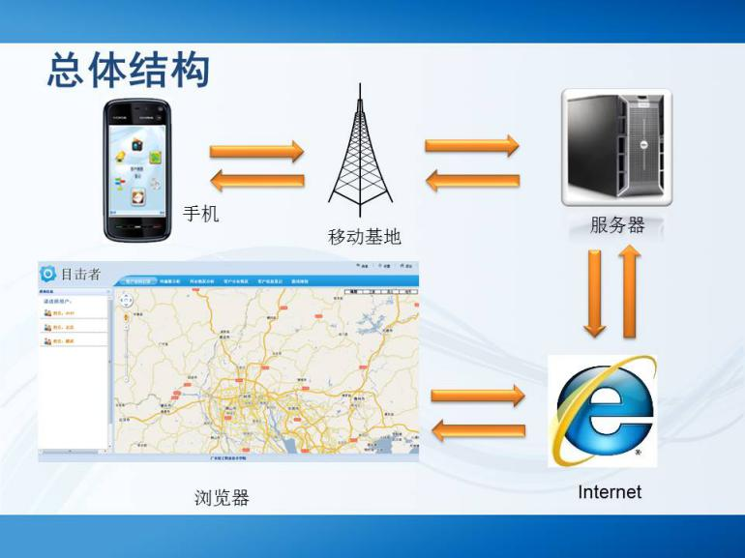

本项目的关键技术有：
- 智能手机现场图片采集后的压缩上传处理；
- 手机客户端与后台服务器的交互协议设计与实现；
- 反映监督现场当下采集图片真实性的有效保障（利用服务器时间+GPS位置信息作为所采集图片的属性部分，确保真是不可抵赖性）；
- 采集图片在业界主流的地图服务平台上的友好标注呈现体验和优化；
- 呈现巡场任务行为描述的数据可视化探索与实践。
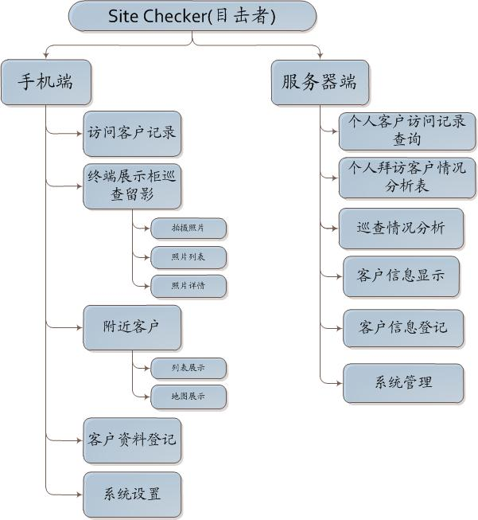

图 总体结构图
本项目的总体结构主要由服务器端、APP终端（手机端）和后台管理系统三部分组成。
其中APP终端（手机端）基于JSON数据与服务器端进行交互，基于TCP/IP协议进行图片文件及语音文件的上传。管理者也可通过后台管理系统与员工的手机端进行实时性交互。
如下图：

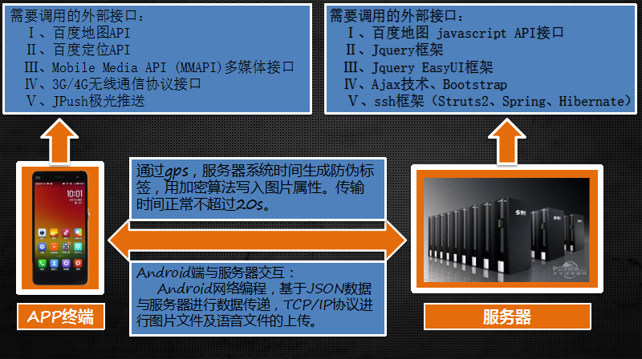
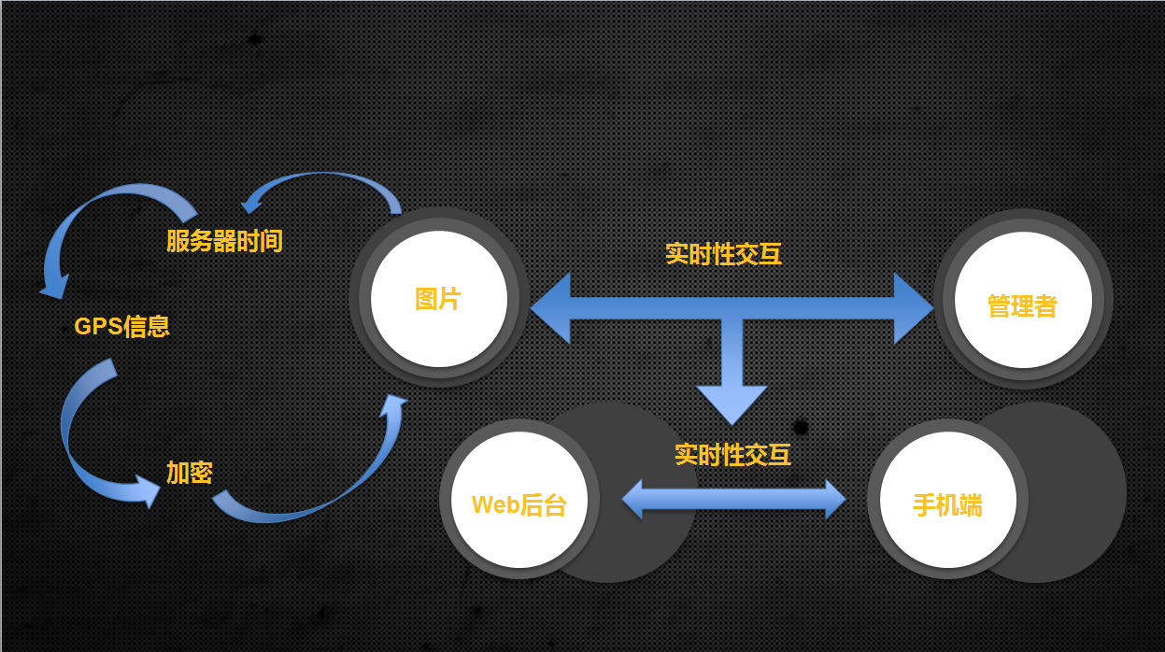
多场景督导之星项目（又名目击者、sitechecker）是一款利用时间信息和地理位置信息组合成“防伪标签”来保证原始采集数据的真实性、可靠性的综合应用软件。保证数据是“目击者”所捕捉到的，不产生地点和时间上捏造。比如说：当我们拍摄完一张照片之后，我们可以等到几天后再上传，而上传照片的时候，地址也是可以自己设置，自己添加的，这样就导致了数据的不真实。而我们的软件是实时监督，为了体现它的实时性，我们的作品通过“即拍即传”和“防伪标签”的方式，使被监督者无法自定义上传的数据从而来确保场景的真实性。而如今市面上的常见辅助工作app没有这样的专业化督导管理功能。
定位：目击者这款软件的主要核心功能是监督，面对的是企业管理层，是建立在管理者与被监督者之间的一座桥梁。对被监督者来说，它是精准的，能够有效地去监督工作圈的工作者并促进他们认真积极工作。
竞争力：目击者，即捕捉实时数据，实现监督人不在现场却能亲临其境地监督功能。如今市面上的常见辅助工作软件并没有这样的专业化督导管理功能，针对性非常强。

技术性分析说明和参考文献资料
- 时间特性要求
- 图片传送至服务器的时间不超过20秒(网络正常)；
- 所采集图片的gps位置、服务器时间所生成的“防伪标签”采用MD5加密写入图片属性。
- Android端需要调用的外部接口
a．百度地图API
b. 百度定位API
c．Mobile Media API (MMAPI)多媒体接口
d.3G/4G无线通信协议接口
- Android端与服务器交互
Android网络编程，基于JSON数据与服务器进行数据传递
- 服务器端要调用的外部接口
a． 百度地图 javascript API接口
- Jquery框架
jQuery是一套跨浏览器的JavaScript框架，强化HTML与JavaScript之间的操作。由John Resig在2006年1月的BarCamp NYC上释出第一个版本。目前全球有28%的站台使用jQuery，是目前最受欢迎的JavaScript框架.
- Jquery EasyUI框架
easyui是一种基于jQuery的用户界面插件集合。为创建现代化，互动，JavaScript应用程序，提供必要的功能。使用easyui不需要写很多代码，只需要通过编写一些简单HTML标记，就可以定义用户界面。easyui是个完美支持HTML5网页的完整框架，节省网页开发的时间和规模。
- Ajax技术
Ajax即“Asynchronous JavaScript and XML”（异步JavaScript和XML)，是指一种创建交互式网页应用的网页开发技术。
- ECharts技术
ECharts是百度公司支持的开源产品，定位于Chart（图表 – 折线图、饼图、柱状图、雷达图、地图等），属于数据可视化类库，用于前端显示数据的技术。
- Bootstrap
Bootstrap，来自 Twitter，是目前很受欢迎的前端框架。Bootstrap 是基于 HTML、CSS、JAVASCRIPT 的，它简洁灵活，使得 Web 开发更加快捷。[1] 它由Twitter的设计师Mark Otto和Jacob Thornton合作开发，是一个CSS/HTML框架。Bootstrap提供了优雅的HTML和CSS规范，它即是由动态CSS语言Less写成。Bootstrap一经推出后颇受欢迎，一直是GitHub上的热门开源项目，包括NASA的MSNBC（微软全国广播公司）的Breaking News都使用了该项目。[2] 国内一些移动开发者较为熟悉的框架，如WeX5前端开源框架等，也是基于Bootstrap源码进行性能优化而来。
- Struts2
Struts 2是Struts的下一代产品，是在 struts 1和WebWork的技术基础上进行了合并的全新的Struts 2框架。其全新的Struts 2的体系结构与Struts 1的体系结构差别巨大。Struts 2以WebWork为核心，采用拦截器的机制来处理用户的请求，这样的设计也使得业务逻辑控制器能够与ServletAPI完全脱离开，所以Struts 2可以理解为WebWork的更新产品。虽然从Struts 1到Struts 2有着太大的变化，但是相对于WebWork，Struts 2的变化很小。
- Spring
Spring是一个开源框架，Spring是于2003 年兴起的一个轻量级的Java 开发框架，由Rod Johnson 在其著作Expert One-On-One J2EE Development and Design中阐述的部分理念和原型衍生而来。它是为了解决企业应用开发的复杂性而创建的。框架的主要优势之一就是其分层架构，分层架构允许使用者选择使用哪一个组件，同时为 J2EE 应用程序开发提供集成的框架。Spring使用基本的JavaBean来完成以前只可能由EJB完成的事情。然而，Spring的用途不仅限于服务器端的开发。从简单性、可测试性和松耦合的角度而言，任何Java应用都可以从Spring中受益。Spring的核心是控制反转（IoC）和面向切面（AOP）。简单来说，Spring是一个分层的JavaSE/EEfull-stack(一站式) 轻量级开源框架。
- Hibernate
Hibernate是一个开放源代码的对象关系映射框架，它对JDBC进行了非常轻量级的对象封装，使得Java程序员可以随心所欲的使用对象编程思维来操纵数据库。 Hibernate可以应用在任何使用JDBC的场合，既可以在Java的客户端程序使用，也可以在Servlet/JSP的Web应用中使用，最具革命意义的是，Hibernate可以在应用EJB的J2EE架构中取代CMP，完成数据持久化的重任。
参考文献
- 周泓宇. B/S 架构智能巡检系统中数据通信模块的设计与实现[D]. 北京: 北京邮电大学, 2011.
- 李乐薇, 袁超伟. 巡检系统中实时定位模块的设计与实现[J]. 2009.
- 贾志良. 基于嵌入式和百度地图的定位监控系统的设计与实现[D]. 内蒙古大学, 2014.
- 殷玥, 刘伟, 郭东恩. 基于百度地图 API 的房地产展示系统的实现[J]. 软件导刊, 2012, 11(9): 163-164.
- 代敏. 基于 Android 平台下手机定位程序的设计及实现[J]. 计算机与数字工程, 2012, 40(4): 143-145.
- 廖明华, 郑力明. Android 安全机制分析与解决方案初探[J]. 科学技术与工程, 2011, 11(26): 6350-6355.
- 周春容, 肖祥林, 杨桦. Java Web 通用用户权限管理框架设计与实现[J]. 计算机与现代化, 2014 (3): 177-179.
- 李天鸣, 何月顺. 基于 ExtJS 技术与 SSH 框架的权限管理研究 [J][J]. 计算机应用与软件, 2011, 28(5): 165-167.
- 上超望, 赵呈领, 刘清堂, 等. 组合 Web 服务访问控制技术研究综述[J]. 计算机科学, 2011, 38(10): 13-15.
- 付瑶. 基于语义的图片元数据数据库组织的研究及实现[J]. 2012.
- 许刚, 董士崇. EXIF 格式浅析及读取[J]. 电脑开发与应用, 2005, 18(3): 39-40.
- 李文闯. 基于 Android 的移动 GIS 数据采集系统研究[D]. 北京: 首都师范大学, 2013.
- 吴勇, 罗腾元, 王美珍. 可定位图像采集与检索方法研究[J]. 计算机工程, 2014, 40(7): 207-211,220.

完成情况：
项目结构：我们的项目结构由服务器、后台管理网站与手机端组成。
技术实现：技术实现方面，我们的整体系统设计基于成熟的IT技术架构和技术实现方案。移动端基于Android网络编程，通过JSON格式与服务器进行数据传递。并且我们调用了第三方通讯工具jpush极光推送来加快信息的传递，同时也通过调用百度地图的接口来进行技术实现。
服务器方面运用ssh框架技术来搭建整体项目，并且用到了ajax来实现异步刷新数据的功能，通过jquery简化代码，同时也调用了百度地图的api接口来补全需求缺口。

本项目已经基本完成，可投入生产使用，界面友好，操作容易。Site checker曾被列为白云湖（广州最大的人工湖）管委会的水库黑点监控巡查信息化方案的考虑对象。

实施过程：

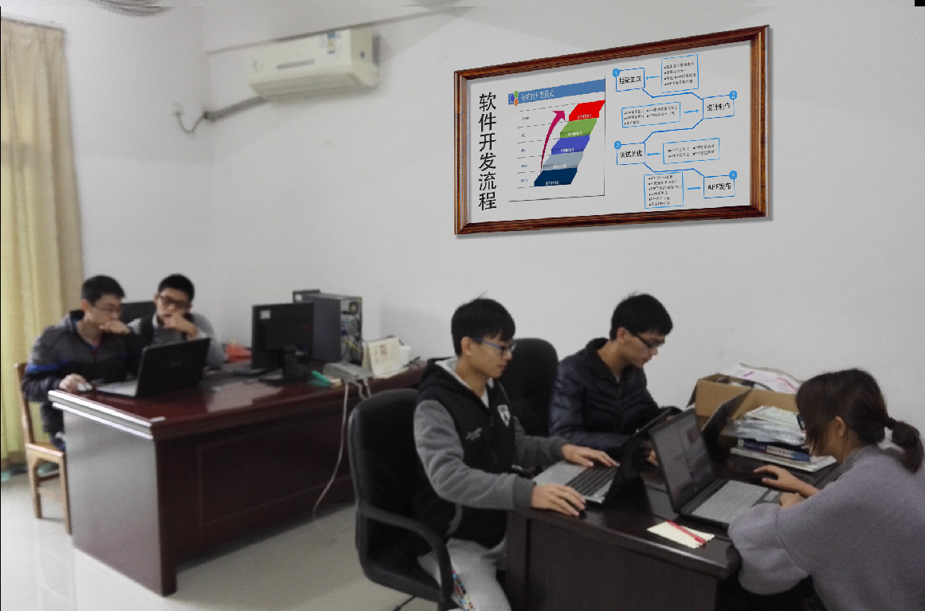
通过传承的方式培养低年级信息学子关注第一门程序设计学习效果，引导其“学以致用”与“技能比拼”，培养其钻研计算机理论和实践的信心和成就感。
改革传统的授课模式，采取如下
① 学习小组式交流协作模式；
② 竞赛、创业项目工作室运营；
③ 互联网+创客空间的沙龙、发布会与创业文化交流等多样化互动等形式灵活，以兴趣和项目（竞赛项目、创业项目）为驱动力的目标导向学习机制来开展学习实践。
在以上探索的开展中，我们挑选能力互补型的小型队伍6-8人组成项目组，改革指导老师的角色身份，在项目中担任项目经理，创新创业导师角色。依托校内生产性实训基地和互联网+创客空间大学生创新创业基地的载体和设施支持，我们在传统的专业基础课程中穿插专业行业领域的问题，引入的行业竞赛题目或者企业需求课题，平常的面授采取专题培训的形式，以够用为培训目标，不涉及理论的方方面面。
具体实施计划
整个研究过程分为5个阶段，即组建项目组、制定工作计划、方案具体实施、方案完善阶段、成果总结阶段。重点是前期调研论证与具体实施阶段。
组建项目组：挑选项目小组学生作为实验小组，以兴趣班、IT专业文化课程作为互动契机，让项目组指导老师选择大一、大二有志于从事程序设计方向的高职学生，并建立小班制分组。此过程迭代性运行。
结合年度竞赛档期制定培训、培养计划：结合场地资源与竞赛激励政策，制定具体的培养计划，并且根据各阶段人才培养的能力方向、个人兴趣和特长选择对口的竞赛主题，此过程迭代性运行。
方案具体实现：以专题培训的形式对竞赛项目小组植入竞赛类、或者企业行业培训课程（如建筑造价知识）、派驻指导教师带领项目小组利用日常课外时间入驻创客空间、社会实践、顶岗实习等机会参与IT项目的开发实践。
方案完善阶段：修改方案，逐步在全校推广。
成果总结阶段：形成比较完善的创新创业人才教学方案与研究经验，总结经验，推广做法。

创新特色：
（1）本项目结合采集终端的地理位置信息数据和标准的时间信息数据设计了数据“防伪标签”，并且进行加密，防止了终端采集信息作假。同时使用了第三方平台JPush极光推送做到管理者与员工信息间通讯的及时性，实时性。
（2）结合地图标注应用提供了友好直观的统计和展示方式，可视化数据的呈现对于工作的全程状态和结果一览无遗。
（3）整体系统设计基于成熟的IT技术架构和技术实现方案，为传统行业比如商场选场、工地监理此类行业提升管理、执行效率的的典型应用提供一种新的信息管理方法和思路。
（4）siteChecker的技术实现为一个中大型公司/机构实施“垂直化”管理架构的实施提供了有效的技术和工具和效率保障。
先进性：
1.为保证原始数据的真实性和可靠性，我们结合采集终端的地理位置信息数据和标准的时间信息数据设计了数据“防伪标签”，并且进行加密，防止了终端采集信息作假。
2.为使用者能够使用更加直观的方式来分析数据，我们结合地图标注应用提供了友好直观的统计和展示方式。
3. 整体系统设计基于成熟的ＩＴ技术架构和技术实现方案，为传统行业比如商场选场、工地监理此类行业提升管理、执行效率的的典型应用提供一种新的信息管理方法和思路。
4. 在新的行业形势下，siteChecker的技术实现为一个中大型公司/机构实施“垂直化”管理架构的实施提供了有效的技术和工具和效率保障；
独特之处：
1.智能手机（安卓、苹果手机或者平板）已经成为普及的终端，但是通常在消费领域火（游戏、购物、社交），我们把它应用到了“商业应用”的企业管理领域；
2.SiteChecker的实施可以将管理者的执行意图通过仪表板、直方图，活动轨迹展现在其面前，让管理者优雅地了解、分析、判断和调整被管理者的实施进度和状态；
3.灵活多变的适用场景，可以将本解决方案移植到不同行业、领域中的管理执行监督之上。
4.廉价的资金投入能较好地解决了管理制度上的监督和执行力度保障的问题，为企业提升了效率和价值并且推广难度降低。

经济效益：
SiteChecker（目击者）除了在零售批发行业的巡场任务以外，在安全生产管理部门的监测、移动办公（比如营销团队、售后回访）的考勤等方面都有着广阔的应用前景。
我们的作品曾得到广州白云湖(最大的人工湖)管委会的关注，他们有意把我们的项目创意改进应用于施工考勤与工程质量收集。而且本作品具备灵活定制适用于各种类型的自定义场景（零售、安监、销售）等等，方便灵活扩展功能、并且根据用户数量的大小进行可伸缩性自适应调整，因此，市场效益和社会效益的转化前景广阔。

技术特点和优势：
多场景督导之星利用现场图片、现场语音或者现场小视频和GPS位置信息、服务器时间组合成的“防伪标签”，这一技术实现对于目前常用手机软件来说是一个很大的创新点，在实时性与真实性的鉴别方面，在市场中处于领先水平。
适应范围及推广前景：
本作品在安全生产管理部门的监测、移动办公（比如营销团队、售后回访）的考勤、公共场所的卫生定时定点检查、以及学校校园定时定点巡场等方面都有着广阔的应用前景。
市场分析和经济效益预测：
在中国市场上可以用以提高工作监督效率的软件不多，而且市场上常见的通讯软件大多都存在着不可忽视的漏洞缺陷，而本作品旨在针对提高团体企业监督效率，为解决实时监督困难事件而应运而生，所以就目前国内的软件市场来说，本产品没有很大的竞争压力，且本产品用途广泛，市场需求规模和潜力不可估量。

社会效益：
SiteChecker（目击者）除了在零售批发行业的巡场任务以外，在安全生产管理部门的监测、移动办公（比如营销团队、售后回访）的考勤等方面都有着广阔的应用前景。
我们的作品曾得到广州白云湖管委会的关注，他们有意把我们的项目创意改进应用于施工考勤与工程质量收集。而且本作品具备灵活定制适用于各种类型的自定义场景（零售、安监、销售）等等，方便灵活扩展功能、并且根据用户数量的大小进行可伸缩性自适应调整，因此，市场效益和社会效益的转化前景广阔。
互联网+经济时代，本作品的探索性实践可以与周边经济产业紧密结合，为其插上互联网+的翅膀，高效改革管理流程，这将迸发出高能量的生产力，为地方的社会和经济的发展作出很大的贡献。
本项目的应用可通过多个应用场景的布点、实施和优化运行后，将实施模式归纳总结并经有关专家论证后，能服务于更多人群，可以起到很好的推广示范效应，可达到在全省同类型行（企）业推广的预期效果，预期受益面可以扩散到同类企事业机构。
1.较为低廉的IT投资的能较好地解决了管理制度上的监督和执行力度保障的问题，增加了企事业管理执行上的反应和效率，从而提升了企业核心竞争力；
2. 智能手机（带Gps功能的平板）不只是作为消费设备使用，本身是一项巨大的社会投资的节省；
3.灵活的不同行业多场景切换.

收获及体会：
在项目一开始时，由于团队总体技术水平不高，在开发过程中遇到很多难以解决的问题，从而导致了开发进度缓慢。
在市场方面，由于团队成员都还是学生，而本项目的目标客户是主要是企业的管理层，所以很难接触到相关的资料与信息，导致市场调研很难开展。
目前项目将计划在原有的基础上，增加一些更方便管理者督导员工的创新点（比如由运动轨迹判断员工目前状态），从而使本项目更趋于完善。

五、项目成果形式及数量
项目申请书中的预期成果  - 研究报告与论文1-2篇  - 培养高技能IT人才教学实施方案（教学文件）  - 学生项目成果汇编（含代码库、学生获奖成果、项目文档等）  - 软件著作权登记证书1-2份 |  |  |  |  |  |  |  |  |  | 项目结题时取得的成果  - 第十七届亚太信息通讯科技大奖赛（APICTA）在孟加拉国首都达卡举行。APICTA是亚太区最具影响力的电子信息产业科技竞赛，自2001年创办至今已举行十六届，赛事由17个国家和地区经济体合作组成。学生团队项目“The Star of Multi-scene Supervision”（中文名：多场景督导之星）作为中国大陆学生代表队，夺2017年APICTA大学生组优胜奖（Merit）。这是我国大陆首支高职大学生队伍在被誉为“亚太信息通讯科技界奥斯卡”的国际ICT赛事亮相并获奖，获奖信息被人民网、腾讯网、东方头条、羊城晚报等广为传播。  - 2017年7月，在香港会展中心获得中星杯2017泛珠三角大学生计算机作品赛（高职组）金奖。  - 2017年6月，在广州大学获得第十四届挑战杯广东大学生课外学术科技作品竞赛终审决赛发明制作类B类信息技术类的一等奖（省级.大挑）。  - 2017年4月获得中国电子商务协会主办的全国大学生“互联网+”创新大赛暨第四届“发现杯”全国大学生互联网软件设计大奖赛（以下简称“发现杯”大赛，www.dajiangsai.org）总决赛全国一等奖，一举夺得APP开发与设计高职组唯一一等奖和万元奖金  - 2016年12月获得广东省计算机学会主办2016广东省首届“飞瑞敖杯”高校移动互联网应用开发创意大赛高职组一等奖。  - 2016年10月获得广东省计算机学会2016广东省高校杯（高职高专）软件设计大赛“基于典型软件架构的应用软件作品”二等奖。  - 2016年获得2016年广东省团省委、省教育厅主办的第二届彩虹人生-挑战杯广东职业院校创新创业创效大赛创意类组一等奖（省级.小挑）。  - 2016年通过2016“攀登计划”--广东大学生科技创新培育专项资金立项并资助2万元，科技发明制作类，项目编号：pdjh2016b0560。  - 已获计算机软件著作权登记证书，登记号为2016SR071199，证书号：软著登字第1249816号
项目成果明细：（要求附上相应证明材料或复印件，实物可以用照片等形式存档）
1.□文献资料综述（ ）份； 2.□调查报告 （ ）份 ；
3.□研究论文 （ ）篇 ； 4.R软件 （ 1 ）个；
5.□设计 （ ）份； 6.□硬件研制 （ ）件 ；
7.R获得专利 （ 1 ）份； 8.R心得体会 （ 1 ）份 ；
9.R省级以上创新创业比赛获奖 （ 6）个；
其他：

六、项目经费使用情况
序号 | 经费科目 |  |  |  |  |  |  | 金额（元） |  |  |  | 备注
1 | 无线网络，基本办公类网络的实施，IT学子开展项目开发的专用设备和实验用具等 |  |  |  |  |  |  | 5000
2 | 办公用具，打印，物流等 |  |  |  |  |  |  | 1250
3 | 阿里云年租用服务费用，用于学员作品的测试和托管，软件著作权登记支出 |  |  |  |  |  |  | 2117
4 | 核心团队2-3人次的国内出访交流 |  |  |  |  |  |  | 500
5 | 版面费等 |  |  |  |  |  |  | 1250
6 | 杂费 |  |  |  |  |  |  | 3000
7
合计 |  |  |  |  |  |  |  | ¥ 13117元
七、项目实施过程中存在的问题和建议
- 本创新训练项目走出了一段路子，但长效化的运转和管理受到挑战。相关的组织模式、运转机制、课程融入和成效输出，需要结合本课题已有的基础进一步深化推进和探索。
- 从单一作品到批量化的作品再批量化知识产权的转化，如软件著作权登记、专利证书等，还需要探索出一条切实有效的路子。
- 近年来带领学生所做的作品原型到社会可接受的程度，转化为能提供社会价值和经济价值的也需要有平台、资本和政策等配套机制。
- 无论是创新类产品的开发，还是创业类方案的运营，都需要耗费大量的时间精力以及面临时代和市场的不确定性，很有可能失败或者半途而止，如何从失败中汲取教训或者经验以优化本课题的持续性发展，也是我们思考的一个重要方面。

八、诚信承诺
主持人签名：
项目组其他成员签名：

年 月 日
九、项目评定
指导教师意见 |  |  |  | 这是一支跨界的团队，他们让我对带团队有了新的考量。基于专业的创新训练它就是一种探索，也是一种修行，作品做出来了还经历了各路行业大咖、学术界和产业界的专家贵宾的检阅，本项目不仅仅只是带着学生们成长，走技术探索和创新的路子，这一路上的收获验证了我们走对了，无论是从认知上、行为上、思想上甚至是综合素质方面，他们都有了很大的提高，或许他们自己感觉不出来，本创新训练项目达到预期的锻炼学生、证明和实现自我价值的效果。  指导教师签名：  年 月 日
所在部门/二级学院意见 |  |  |  | 负责人签名：  盖章：  年 月 日
专家意见 |  |  |  | 专家签名：  年 月 日
创业学院意见 |  |  |  | □通过并推荐省级 □通过 □延期 □不通过  负责人签名：  盖章：  年 月 日

